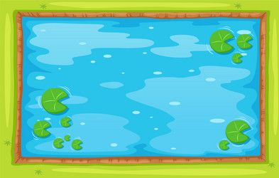

1 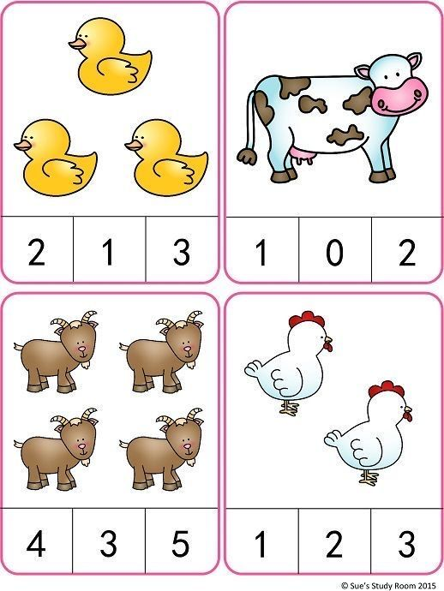 -------------------------------------------------------------------------------------------------------------------------------------------

-

2 Afbeelding met clipart, varken, Dierfiguur, tekenfilm

Door AI gegenereerde inhoud is mogelijk onjuist. -------------------------------------------------------------------------------------------------------------------------------------------

3 Afbeelding met clipart, varken, Dierfiguur, tekenfilm

Door AI gegenereerde inhoud is mogelijk onjuist.Afbeelding met clipart, varken, Dierfiguur, tekenfilm

Door AI gegenereerde inhoud is mogelijk onjuist.Afbeelding met clipart, varken, Dierfiguur, tekenfilm

Door AI gegenereerde inhoud is mogelijk onjuist. -------------------------------------------------------------------------------------------------------------------------------------------

4 Afbeelding met clipart, varken, Dierfiguur, tekenfilm

Door AI gegenereerde inhoud is mogelijk onjuist.Afbeelding met clipart, varken, Dierfiguur, tekenfilm

Door AI gegenereerde inhoud is mogelijk onjuist.Afbeelding met clipart, varken, Dierfiguur, tekenfilm

Door AI gegenereerde inhoud is mogelijk onjuist.Afbeelding met clipart, varken, Dierfiguur, tekenfilm

Door AI gegenereerde inhoud is mogelijk onjuist. -------------------------------------------------------------------------------------------------------------------------------------------

5 Afbeelding met clipart, varken, Dierfiguur, tekenfilm

Door AI gegenereerde inhoud is mogelijk onjuist.Afbeelding met clipart, varken, Dierfiguur, tekenfilm

Door AI gegenereerde inhoud is mogelijk onjuist.Afbeelding met clipart, varken, Dierfiguur, tekenfilm

Door AI gegenereerde inhoud is mogelijk onjuist.Afbeelding met clipart, varken, Dierfiguur, tekenfilm

Door AI gegenereerde inhoud is mogelijk onjuist.Afbeelding met clipart, varken, Dierfiguur, tekenfilm

Door AI gegenereerde inhoud is mogelijk onjuist. -------------------------------------------------------------------------------------------------------------------------------------------